25 январь 2023г.
Районный практико-ориентированный обучающий семинар «Организационно-педагогические условия организации образовательного процесса обучающихся с РАС»
В рамках года педагога и наставника 25 марта 2023 года прошел практико-ориентированный обучающий семинар по теме «Организационно-педагогические условия организации образовательного процесса обучающихся с расстройством аутистического спектра (РАС)». Педагогам района, работающим с обучающимися с ограниченными возможностями здоровья, была представлена специфика и система работы учреждения с обучающимися с расстройством аутистического спектра (РАС).
На семинаре присутствовали педагоги района.
В приветственном слове к участникам семинара Амбалова А.Н., заместитель директора по УВР отметила, что зарубежный и отечественный опыт обучения и воспитания аутичных детей показывает, что только целенаправленная и организованная на междисциплинарной основе работа специалистов, позволяет достигать положительных результатов в обучении и социализации обучающихся с РАС. Вместе с тем, в настоящее время отмечается недостаток организационно-педагогических условий обучения детей с РАС.
Директор школы Качмазов А.К. в своем выступлении представил, как образовательная организация создает эффективные условия для доступного и личностно-ориентированного образования для обучающихся с РАС.
На семинаре педагогами школы были освещены особенности организации урочной и внеурочной деятельности с обучающимися с аутизмом в условиях ресурсного класса. Пристальное внимание было уделено коррекционно-развивающим приемам, методам и формам работы с детьми, имеющим ментальные нарушения.
Семинар завершился обсуждением фрагментов видео-уроков и внеучебных занятий, представленных участникам семинара.

27 февраль 2023г.
Мастер-класс
«Создаем коррекционно-развивающее занятие»
27 февраля 2023 г. прошел мастер-класс «Пять шагов к успеху»
Данный мастер-класс подготовили учителя математики ГБОУ школы –интерната г. Алагир Шаповалова И.А. и Дзугкоева Ф.Т.
На данном мастер-классе учителя представили комплексный подход в работе и поделились различными заданиями, тренингами…
На каждом уроке (занятии) учащиеся пользуются такими психическими процессами, как память, внимание, мышление, которые помогают им познавать что-то новое и использовать это в повседневной жизни. Но не у всех учащихся познавательные процессы развиты на достаточно высоком уровне. Развитие познавательных процессов время от времени эффективных результатов не даст. Необходимо систематическое развитие памяти, внимания, мышления.

22 Март 2023г.
Семинар
«Психолого-педагогическое сопровождение образовательного процесса обучающихся с ОВЗ»
22 марта состоялся районный семинар-практикум «Психолого-педагогическое сопровождение образовательного процесса обучающихся с ОВЗ».
В работе семинара приняли участие педагоги – психологи работающие с детьми с ОВЗ..В практической части семинара педагогом –психологом ГБОУ ШИ г. Алагир были показаны фрагменты коррекционно-развивающих занятий и мастер-классы. Участники семинара познакомились с опытом школы по использованию технологии коллективного взаимодействия, приёмов и техник рисования песком, приёмов арт-терапии и музыкотерапии.

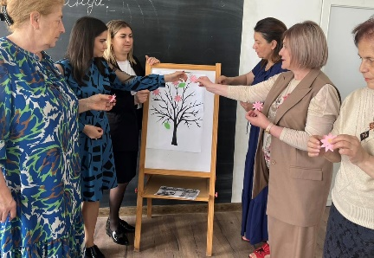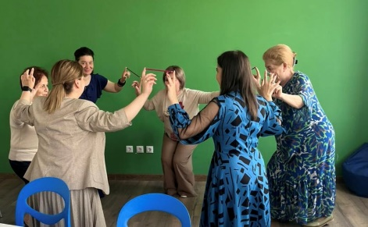

26 апрель 2023год
Семинар
«Применение современных педагогических технологий в работе с обучающимися с ОВЗ»
26 апреля 2023 года на базе ГБОУ школы – интерната г. Алагир состоялся районный семинар «Применение современных педагогических технологий в работе с обучающимися с ОВЗ».
Открыл семинар директор ГБОУ школы – интерната А.К. Качмазов. Он рассказал о школе и о задачах, которые ставит коллектив перед собой в учебно-воспитательном процессе.
Ответственный за проведение семинара Ревазова Д.М. заместитель директора по ВР ГБОУ школы – интерната рассказала присутствующим о плане проведения данного семинара.
В рамках мероприятия были проведены уроки, мастер-классы, раскрывшие педагогические технологии, активно используемые учителя при обучении детей с ОВЗ.
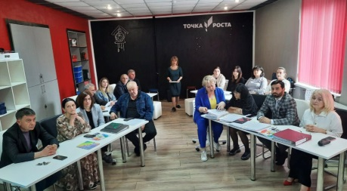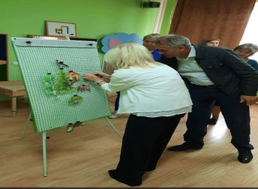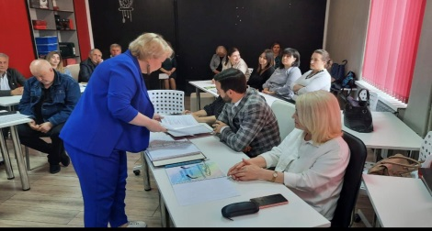

24 Май 2023г.
Мастер-класс для педагогов
«Особенности работы с детьми с ОВЗ и детьми инвалидами»
24 мая 2023г. состоялся мастер-класс для педагогов «Особенности работы с детьми с ОВЗ и детьми инвалидами». На семинаре присутствовали педагоги Алагирского района.
Цель: создание условий для профессионального самосовершенствования педагогов, при котором формируется опыт осуществления деятельности по адаптированной образовательной программе, эмоциональная устойчивость к работе с детьми с ограниченными возможностями здоровья и детьми инвалидами.
В рамках встречи состоятся:
• мастер-класс «Развитие творческих способностей детей с ОВЗ через игровую деятельность». Ведущий: Голоева Т.З. социальный педагог.
• мастер-класс «Развитие проектной деятельности на уроках прикладного профильного труда в школах для детей с ОВЗ». Ведущие: Козырева З.В., учитель начальных классов и Касабиева З.В., воспитатель (ГБОУ ШИ г. Алагир);
• представление опыта по теме «Развитие сенсорного восприятия обучающихся с ОВЗ», Кесаева М.М., педагог-психолог (ГБОУ ШИ г. Алагир).
• представление опыта по теме «Реализация творческих проектов в школе для детей с ОВЗ», Хлоева З.Г., учитель начальных классов (ГБОУ ШИ г.Алагир).
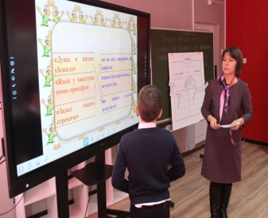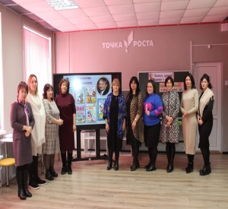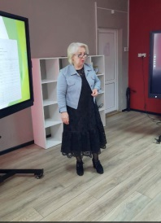

25 Сентябрь 2023г.

Семинар

«Особенности организации учебно-познавательной деятельности учащихся с ОВЗ»
25 сентября 2023 года в ГБОУ школе – интернате г. Алагир состоялся районный семинар «Особенности организации учебно-познавательной деятельности учащихся с ОВЗ»
Участники семинара познакомились с ресурсами образовательной среды школы – интерната для развития учащихся с ограниченными возможностями здоровья; проанализировали теоретические и методические аспекты организации
учебно-познавательной деятельности учащихся с ОВЗ
В ходе практической части семинара специалистами ГБОУ школы – интерната продемонстрированы приёмы интегрированной работы с классом учащихся с ограниченными возможностями здоровья.
В завершение семинара проведён круглый стол, на котором участники обсудили эффективные педагогические решения по организации учебно-познавательной деятельности учащихся с ОВЗ.

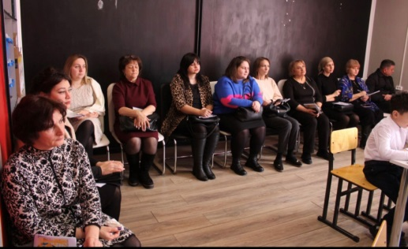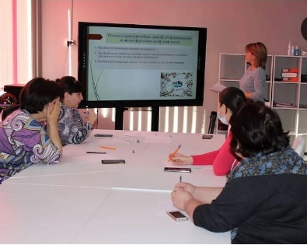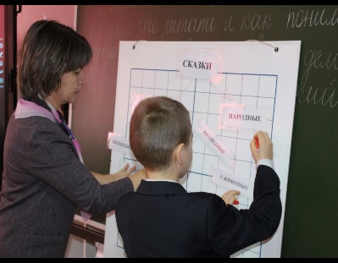

18 Октябрь 2023г.

Семинар-практикум

«Социально – психологическое сопровождение обучающихся с ограниченными возможностями здоровья»

18 октября 2023 года в ГБОУ школе – интернате г. Алагир состоялся семинар-практикум «Социально – психологическое сопровождение обучающихся с ограниченными возможностями здоровья».
В теоретической части семинара-практикума участники познакомились с особенностями организации работы специалистов школы – интерната, обсудили специфику работы школьного психолого-медико-педагогического консилиума, познакомились с инновационной формой работы с родителями учащихся.
В ходе знакомства со стендовыми докладами и практической работы на мастер-классах участники постигали секреты коррекционной работы с обучающимися с ограниченными возможностями здоровья и обсудили методические приёмы совместной работы специалистов и педагогов-предметников.
Завершился семинар-практикум психологической «перезагрузкой» и обменом мнениями. По итогам анализа анкет участников семинара-практикума можно сформулировать вывод об актуальности обсуждаемых вопросов и высоком методическом уровне проведения самого семинара. Большинство участников отметили необходимость продолжения профессионального диалога по вопросам работы с детьми с ОВЗ.
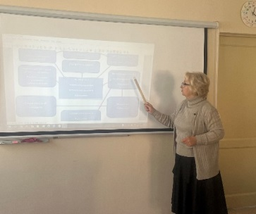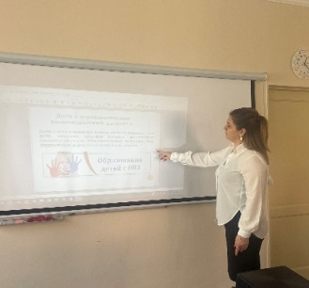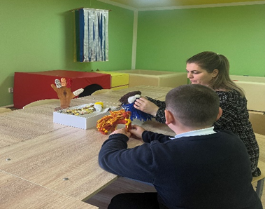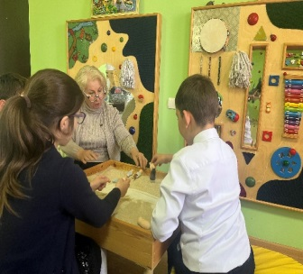

25 Октябрь 2023г.
Семинар «Особенности организации образовательного процесса с обучающимися с ОВЗ в системе дополнительного образования»
В целях повышения уровня профессиональной компетентности педагогических работников в работе с детьми-инвалидами и детьми с ограниченными возможностями здоровья 25 октября 2023 года на базе ГБОУ школы –интерната г. Алагир состоялся обучающий семинар по теме: «Особенности организации образовательного процесса с обучающимися с ограниченными возможностями здоровья в системе дополнительного образования».
Мероприятие было посвящено знакомству педагогов дополнительного образования с современными тенденциями развития специального и инклюзивного образования в РФ, актуальной нормативно-правовой базой образования лиц с ограниченными возможностями здоровья и инвалидностью.
С приветственным словом к участникам семинара обратилась Ревазова Д.М. Ревазова Д.М., заместитель директора по ВР. Она подчеркнула, что на сегодняшний день отмечается недостаточная подготовленность педагогов дополнительного образования к работе с детьми с ОВЗ и детьми с инвалидностью. Выразила надежду, что семинар будет крайне важным и полезным для слушателей.
«В федеральном проект «Успех каждого ребенка», являющегося звеном национального проекта «Образование», определены целевые показатели по охвату детей с ОВЗ и инвалидностью.
Также Ревазова Д.М. разъяснила участникам семинара роль и место тьюторства в современном образовательном пространстве, в том числе и в системе дополнительного образования, отметив, что к реализации адаптированных дополнительных общеобразовательных программ целесообразно привлекать тьюторов в рамках педагогического консультирования, разработок и проектирования дополнительных общеобразовательных программ и их адаптации в соответствии с особыми потребностями детей с разными нозологиями и образовательным запросом их и их семей.
Особое внимание лектором было уделено проектированию адаптированных дополнительных общеобразовательных программ для обучающихся с ОВЗ.
Обучающий семинар прошел плодотворно, на достойном организационно-методическом уровне. Участники семинара проявили активность и высокую заинтересованность в вопросах тематики семинара.
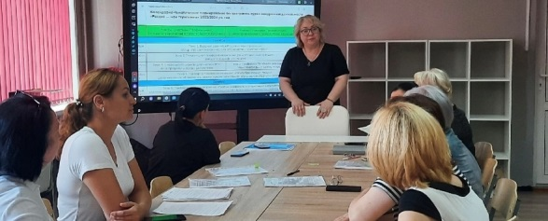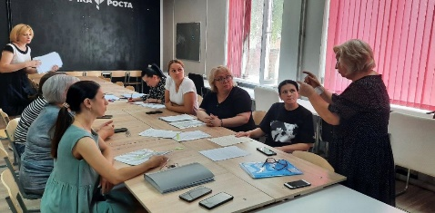

8 Ноябрь 2023г.
Семинар «Формирование навыков коммуникативной компетенции у младших школьников с задержкой психического развития»
8 ноября 2023 г. прошел семинар по теме «Формирование навыков коммуникативной компетенции у младших школьников с задержкой психического развития», подготовленный коллективом ГБОУ школы – интерната г. Алагир.
Федеральные государственные образовательные стандарты общего образования ориентированы на формирование у обучающихся коммуникативных универсальных учебных действий, которые как раз и являются основой для развития коммуникативной компетентности, что в дальнейшем должно привести к успешной социализации обучающегося с ЗПР.
Об особенностях организации процесса обучения в образовательном учреждении, реализующем адаптированные программы рассказали Амбалова А.Н. заместитель директора по УВР и Ревазова Д.М. заместитель директора по ВР.
Под универсальными учебными действиями понимают умение учиться, т. е. способность субъекта к саморазвитию и самосовершенствованию путём сознательного и активного присвоения нового социального опыта. О том, какие существуют приемы и методы развития коммуникативных универсальных действий, рассказала Хлоева З.Г., учитель начальных классов.
Реальную и полноценную помощь обучающемуся могут оказать только те лица, которые постоянно взаимодействуют с ним. В речевом развитии школьника с задержкой психического развития важным является стимулирование его активной речи. Это достигается за счет комплексного использования разнообразных методов и приемов. Опытом использования приемов провокации речи обучающихся с ограниченными возможностями здоровья поделилась Козырева З.В., учитель начальных классов.
Одной из основных трудностей, с которыми сталкиваются дети с задержкой психического развития, это неспособность вступить в продуктивную коммуникацию как со сверстниками, так и со взрослыми, дети не могут долго удерживаться в контакте из-за слабой волевой саморегуляции. Опытом организации психолого-педагогического сопровождения учащихся, испытывающих трудности в процессе общения, поделились Голоева Т.З. – социальный педагог и Кесаева М.М.- педагог-психолог
